Министерство науки и высшего образования Российской Федерации
Федеральное государственное бюджетное образовательное учреждение
высшего образования
«Ульяновский государственный технический университет»
Кафедра «Вычислительная техника»
Дисциплина «Системы искусственного интеллекта»

Лабораторная работа № 2
«Аугментация»

Выполнил:
Студент группы ИВТИИбд-42
Уколов Е. А.
Проверил:
Хайруллин И.Д.

Ульяновск
2026
- Постановка задачи
Для задачи из первой лабораторной работы необходимо использовать механизм аугментации данных, чтобы повысить точность модели.

- Особенности реализации
Аугментация данных (Data Augmentation) – это метод искусственного увеличения разнообразия обучающей выборки за счёт случайного изменения исходных изображений.
Основная задача аугментации – научить нейронную сеть распознавать объекты не только в исходном виде, но и при различных изменениях изображения, например при изменении освещения, небольшом повороте или горизонтальном отражении.
Для реализации аугментации используется библиотека torchvision, предоставляющая готовые инструменты для обработки изображений в PyTorch. В аугментации используется: случайное горизонтальное отражение, случайный поворот изображения, изменение цветовых характеристик.
После определения преобразований необходимо применить их к изображениям. Для этого в функции train_epoch() добавляется строка: images = torch.stack([TRAIN_AUGMENT(image) for image in images]). При каждом проходе через обучающую выборку изображения могут получать новые случайные изменения.
Аугментация используется исключительно внутри обучающей выборки, ведь если изменять изображения также во время валидации и тестирования, результаты оценки будут зависеть от случайных преобразований. Из-за этого будет сложнее объективно сравнивать качество модели. При этом метки классов не изменяются. Это важно для многометочной классификации: преобразования должны изменять внешний вид изображения, но не должны изменять смысл его меток.

TRAIN_AUGMENT = transforms.Compose([
transforms.RandomHorizontalFlip(p=0.5),
transforms.RandomRotation(8),
transforms.ColorJitter(
brightness=0.15,
contrast=0.15,
saturation=0.1
)
])
def train_epoch(model, loader, optimizer, loss_fn, device):
model.train()
total_loss, correct, count = 0, 0, 0
for images, labels in loader:
images = images.to(device).float() / 255.0
images = torch.stack([TRAIN_AUGMENT(image) for image in images])
labels = labels.to(device)
optimizer.zero_grad()
out = model(images)
loss = loss_fn(out, labels)
loss.backward()
optimizer.step()
total_loss += loss.item() * labels.size(0)
pred = (torch.sigmoid(out) >= 0.5).float()
correct += (pred == labels).sum().item()
count += labels.numel()
return total_loss / len(loader.dataset), correct / count
Листинг 1 – Код реализации аугментации

В ходе экспериментов были получены результаты, представленные на рисунках 1, 2, 3. До аугментации обучающая ошибка к концу эксперимента снижалась до 0,091, а валидационная оставалась около 0,158. Это указывает на начало переобучения.
После аугментации обучающая ошибка составила 0,153, а валидационная снизилась до 0,146. Валидационная ошибка в целом продолжает уменьшаться к последней эпохе. Это ожидаемое поведение при аугментации: обучающие изображения становятся разнообразнее, поэтому задача обучения усложняется.
Метрика | До аугментации | После аугментации
Итоговая train_acc | 0,964 | 0,937
Итоговая val_acc | 0,941 | 0,940
train_loss | 0,091 | 0,153
val_loss | 0,158 | 0,146
Test accuracy (per-label) | 0,943 | 0,941
Test loss | 0,153 | 0,145

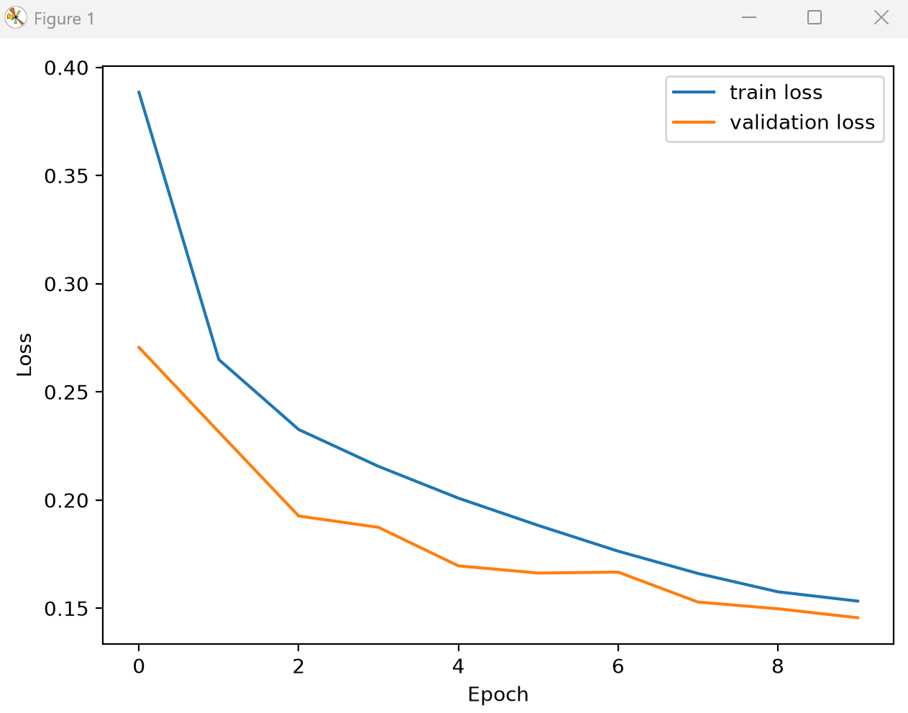
Рисунок 1 – График изменения функции потерь
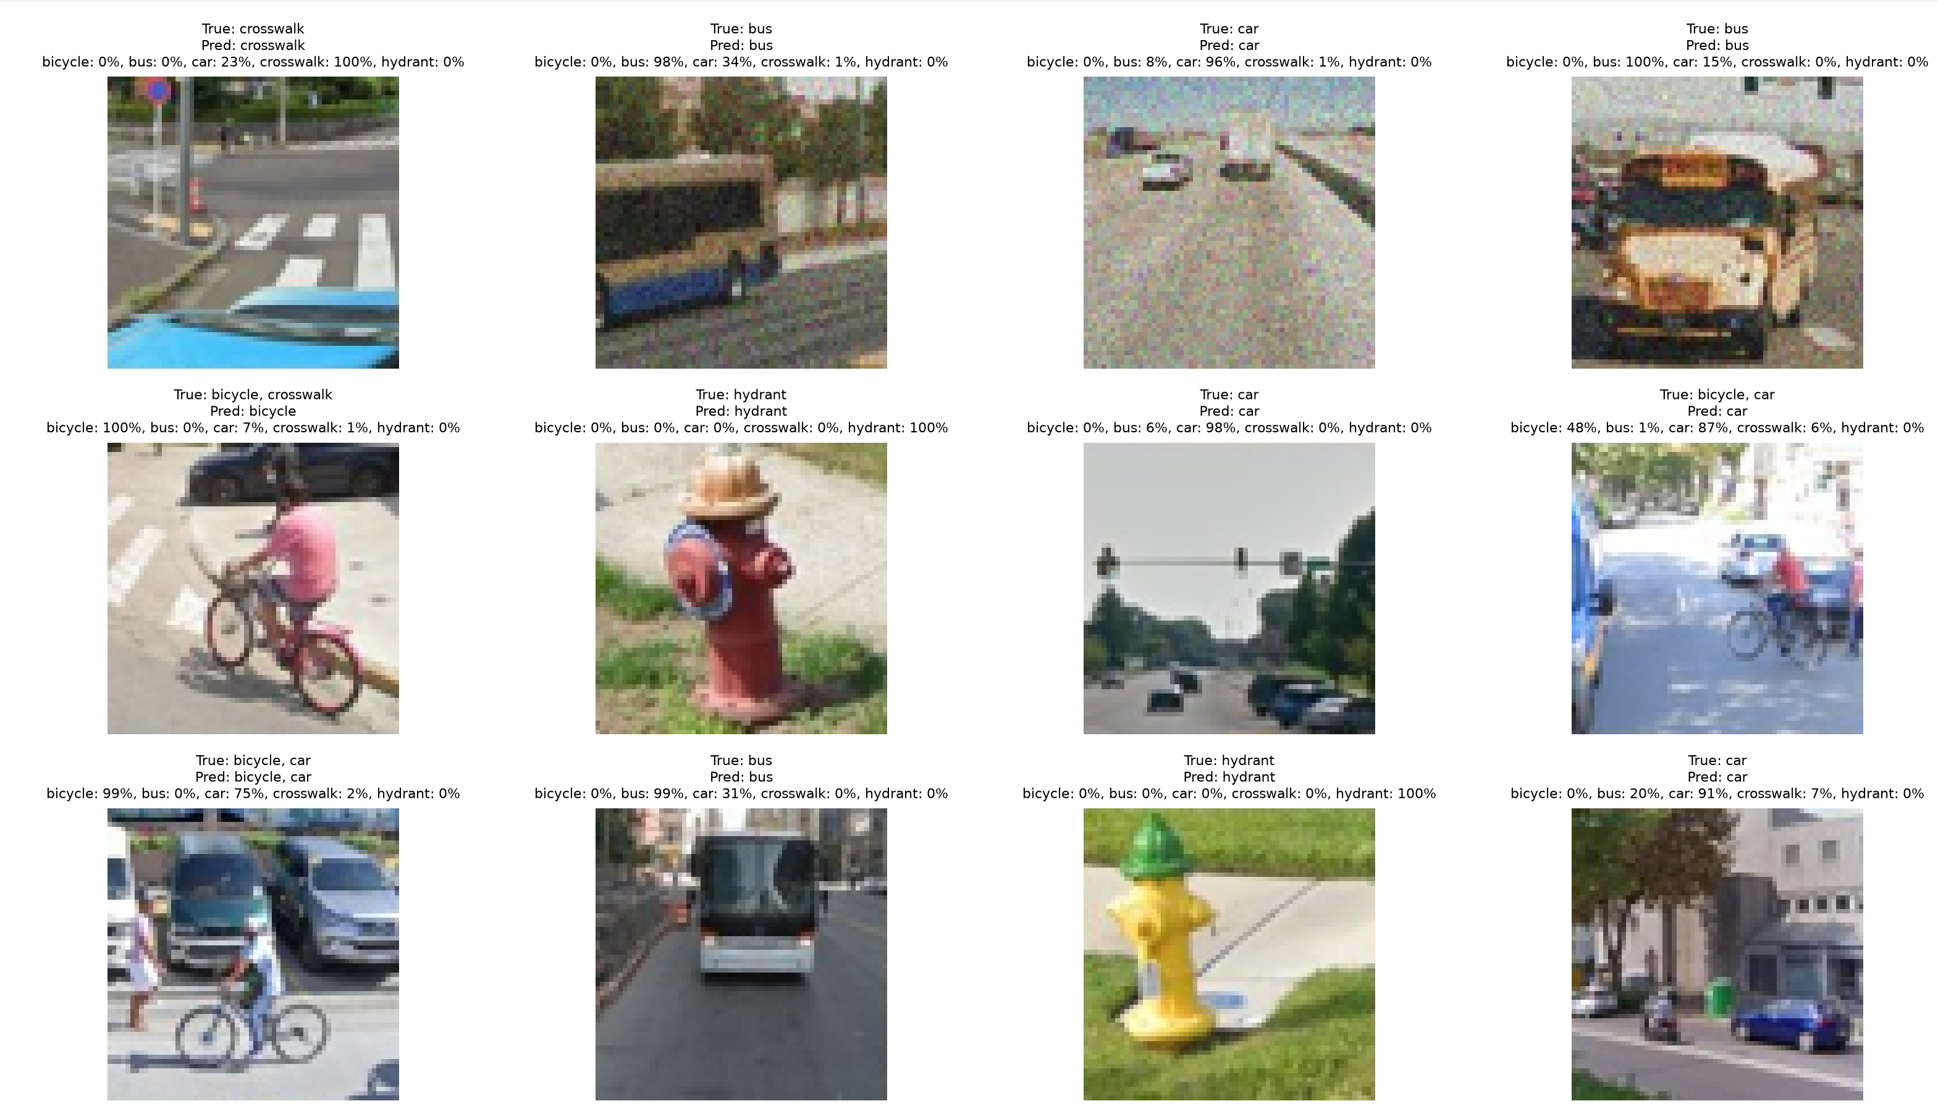
Рисунок 2 – Результаты распознавания изображений
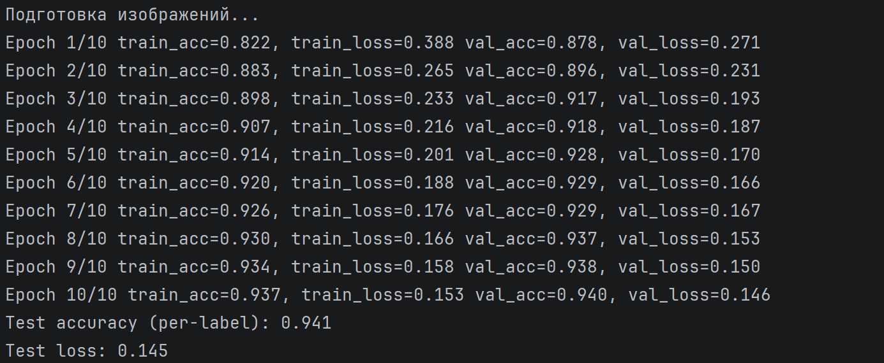
Рисунок 3 – Вывод результатов обучения

- Вывод
В ходе выполнения лабораторной работы были успешно реализованы и была успешно использована аугментация. Хоть и не произошло заметного повышения итоговой точности, но аугментация уменьшила разрыв между обучающей и валидационной ошибками и улучшила значение функции потерь на тестовой выборке.

